Приложение № 4
Шаблоны
ШАБЛОН для ДНК
ШАБЛОН ДЛЯ и- РНК

 | 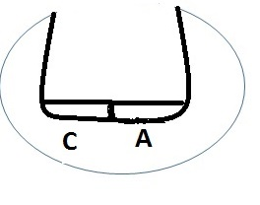
ШАБЛОН ДЛЯ Т – РНК
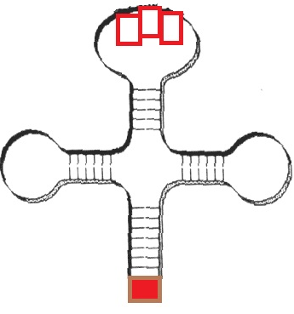
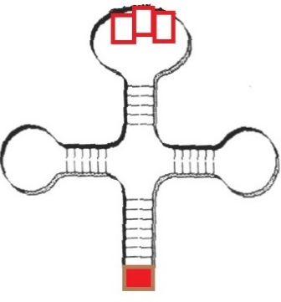

ШАБЛОН ДЛЯ АМИНОКИСЛОТ

